新北市中角國民小學110學年度四年級上學期校訂課程計畫 設計者：潘雅佳、黃文俊、高忠仁

一、課程類別：
1.□統整性主題/專題/議題探究課程： 2.□社團活動與技藝課程： □
3.□特殊需求領域課程： 3.■其他類課程：＿＿彈性學習課程計畫-資訊＿
二、學習節數：每週( 1 )節，實施(21)週，共(21)節。
三、本課程是否實施混齡教學：□是本計畫進行____年級及_____年級之混齡教學 ■否
四、課程內涵：
總綱核心素養 | 學習目標
依總綱核心素養項目及具體內涵勾選。  □ A1身心素質與自我精進  ■ A2系統思考與解決問題  □ A3規劃執行與創新應變  ■ B1符號運用與溝通表達  ■ B2科技資訊與媒體素養  □ B3藝術涵養與美感素養  □ C1道德實踐與公民意識  □ C2人際關係與團隊合作  □ C3多元文化與國際理解 | - 了解電腦教室電腦使用規範，了解軟體版權法令，了解電腦檔案管理。學會注意軟硬體的保養備份資料等資訊安全概念。  - 學會用簡報軟體編輯文件，並能在文件中能做文字格式編輯。  - 利用簡報軟體展現自己的資料作品。  - 進行網路基本功能的操作。  - 藉由學習編輯文件的過程中，分享個人學習心得，提升資訊素養。  - 利用搜尋引擎找資料，能利用網路幫助學習並能尊重別人的創作。  - 應用網路資源、工具軟體整合文字、圖畫、照片等素材完成簡報的編輯。

五、學校本位課程架構：
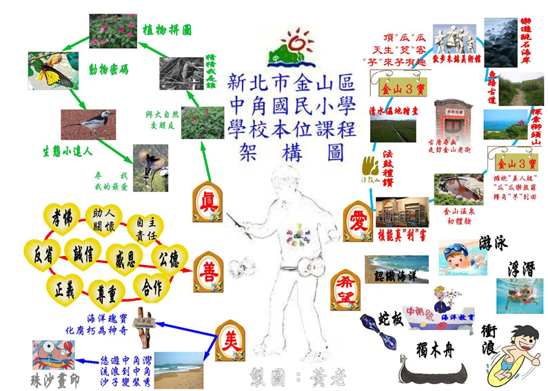
六、本學期課程主題介紹：
中角國小學校本位課程願景---真善美、愛與希望
四年級資訊教育課程主題介紹

真
善

美

愛與希望

【主題三】
小小播報員
◎威力導演首部曲
◎字幕大挑戰
【主題一】
回憶
◎我是中角乖寶寶
(資訊倫理議題)
◎安卓模擬器使用
◎iOS介面使用

【主題二】
我的中角身份證
◎我的大頭照
◎我的中角身份證
◎學生作品分享與互評

【主題四】
我是導覽員
◎古厝尋幽走訪金山老街
◎擁抱“美人腿”

七、素養導向教學規劃：●表示資訊倫理議題 ●表示本校主題課程●表示課程備註
教學期程 | 學習重點 |  | 單元/主題名稱與活動內容 | 節數 | 教學資源/學習策略 | 評量方式 | 融入議題 | 備註
教學期程 | 學習表現 | 學習內容
第一週  ~  第六週 | 資 a-III-2 能建立康健的數位使用習慣與態度。_B2  資 a-III-3 能了解並遵守資訊倫理與使用資訊科技的相關規範。_C3  資 p-III-1 能認識與使用資訊科技以表達想法。_B1  資 t-III-2 能使用資訊科技解決生活中簡單的問題。_A2 | 資 A-III-2 簡單的問題解決表示方法  資 D-III-1 常見的數位資料類型與儲存架構  資 D-III-3 系統化數位資料管理方法  資 T-III-2 文書處理軟體的使用  功能與操作  Aa-II-1 自己能做的事。  Ab-II-1 有效的學習方法。  Ab-II-2 學習行動策略。  Ba-II-3 人際溝通的態度與技巧。 | 主題一：回憶  單元一：我是中角乖寶寶  活動一：資訊倫理議題  1.座位安排、設備檢查。  2.電腦教室管理規則。  3.介紹作業上傳系統。  4.宣導不可擅自使用別人帳號登入網站取得或盜用別人資料。  5.沒經過原著作人同意，不可以將別人製作的檔案以任何檔案型釋放在網路上供人下載。  活動二：打開記憶的抽屜  1.教師示範以校務行政系統登入，並請學生登入四甲資訊Classroom。  2.請學生登入新北單一認證，課堂作業請學生上傳作業。  3.請學生練習回答表單與文件功能。  活動三：Google Meet遠端教學體驗  1.教師示範以校務行政系統登入，並請學生登入四甲資訊Classroom，並進入Goolge Meet連結。  2.解說網路教學禮儀，請學生練習上課舉手、關閉麥克風、訊息留言與畫面分享功能。  3.引導學生練習使用Gmail，建立聯絡人，教師說明信件寫作禮儀。  4.學生練習寫一封信給老師。  5.學生練習使用信件回覆功能。  6.教師教導信件管理的方法。  單元二：安卓模擬器使用  1.Windows10電腦執行安卓模擬器。  2.學生練習單元一(活動二)〜活動三教學活動練習，以熟悉chrome book、安卓手機與平板之操作介面，並完成相關作業繳交操作。  單元五：iOS介面使用  1.教導iPAD介面使用與鋰電池正確使用方式。  2.以學生聯絡簿為例，練習iPAD拍照功能並上傳至Classroom作業區。  3.學生練習單元一(活動二)〜活動三教學活動練習，以熟悉Mac book、iPHONE手機之操作介面，並完成相關作業繳交操作。 | 6 | 電腦、文書軟體/實作/新北市政府教育局單一簽入https://sso.ntpc.edu.tw/login.aspx?ReturnUrl=%2f/Google應用程式 | ＊上課態度  ＊情意評量  ＊口頭回答  ＊實作評量 | 科 E3 體會科技與個  人及家庭生活的互動關係。  科 E4 體會動手實作  的樂趣，並養成正向的科技態度。  資 E4 認識常見的資訊  科技共創工具的使用方法。  資 E8 認識基本的數位  資源整理方法。  資 E9 利用資訊科技分  享學習資源與心得。 | 因應新冠肺炎疫情，加強學生學習桌機、平板、安卓與AppleiOS介面操作，以因應遠距教學之需求。
第七週  ~  第十週 | 資 a-III-2 能建立康健的數位使用習慣與態度。_B2  資 a-III-3 能了解並遵守資訊倫理與使用資訊科技的相關規範。_C3  資 p-III-1 能認識與使用資訊科技以表達想法。_B1  資 t-III-2 能使用資訊科技解決生活中簡單的問題。_A2  1b-II-1 選擇合宜的學習方法，落 實學習行動策略。 | 資 A-III-2 簡單的問題解決表示方法  資 D-III-1 常見的數位資料類型與儲存架構  資 D-III-3 系統化數位資料管理方法  資 T-III-2 文書處理軟體的使用  資 T-III-3 瀏覽器的使用  功能與操作  Aa-II-1 自己能做的事。  Ab-II-1 有效的學習方法。  Ab-II-2 學習行動策略。  Ba-II-3 人際溝通的態度與技巧。 | 主題二 我的中角身份證  單元一：我的大頭照  1.教師講解平板附設相機的基本構造。  2.學生分組練習操作數位相機，並在校園取景拍攝個人美美的【大頭照】。  3.教師教導學生將平版內的個人照片，利用網路儲存至雲端的相片。  單元二：我的中角身份證  1.利用廣播系統引導學開啟新文件,輸入個人姓名、暱稱、星座等基本資料。  2.請學生利用插入圖片的功能將存在電腦內的個人大頭照插入文件中。  3.調整文字內容及圖片的版面配置。  4.利用美工圖案來美化自己的身份證。  單元三：學生作品分享與互評  1.教師指導學生如何適當評論與回饋同學的分享，並營造肯定與鼓勵發現的教室氣氛，鼓勵學生勇於討論與分享。  2.教師總結  【第十週期中定期評量週】 | 4 | 電腦、文書軟體/實作 | ＊上課態度  ＊情意評量  ＊口頭回答  ＊實作評量 | 科 E2 了解動手實作  的重要性。  科 E3 體會科技與個  人及家庭生活的互動關係。  科 E4 體會動手實作  的樂趣，並養成正向的科技態度。 資 E4 認識常見的資訊  科技共創工具的使用方法。  資 E8 認識基本的數位  資源整理方法。  資 E9 利用資訊科技分  享學習資源與心得。
第十一週  ~  第十四週 | 資 a-III-2 能建立康健的數位使用習慣與態度。_B2  資 a-III-3 能了解並遵守資訊倫理與使用資訊科技的相關規範。_C3  資 p-III-1 能認識與使用資訊科技以表達想法。_B1  資 t-III-2 能使用資訊科技解決生活中簡單的問題。_A2 | 資 A-III-2 簡單的問題解決表示方法  資 D-III-1 常見的數位資料類型與儲存架構  資 D-III-3 系統化數位資料管理方法  資 T-III-2 文書處理軟體的使用  功能與操作  Aa-II-1 自己能做的事。  Ab-II-1 有效的學習方法。  Ab-II-2 學習行動策略。  Ba-II-3 人際溝通的態度與技巧。 | 主題三：小小播報員  單元一：威力導演首部曲  活動一：回憶  1.教師複習已學過的威力導演介面超操作方 法。  2.教師示範匯入已錄製的個人解說影片，並說明字幕的加入方法。  單元二：字幕大挑戰  活動一:字幕後製  1.教師複習已學過的威力導演介面超操作方法。  2.教師示範匯入已錄製的個人解說影片，解說字幕的功能與時機。  3.學生練習為自己的蟲蟲危機觀後影片加入  註解文字。  活動三：綜合活動  1.教師指導學生如何適當評論與回饋同學的分享，並營造肯定與鼓勵發現的教室氣氛，鼓勵學生勇於討論與分享。  2.學生發表作品。  3.教師總結。 | 4 | 電腦、威力導演應用程式 | ＊上課態度  ＊情意評量  ＊口頭回答  ＊實作評量 | 科 E3 體會科技與個  人及家庭生活的互動關係。  科 E4 體會動手實作  的樂趣，並養成正向的科技態度。  資 E4 認識常見的資訊  科技共創工具的使用方法。  資 E8 認識基本的數位  資源整理方法。  資 E9 利用資訊科技分  享學習資源與心得。 | 蟲蟲危機為本校參加110年食農教育推廣活動所錄製的影片
第十五週  ~  第二十一週 | 資 a-III-2 能建立康健的數位使用習慣與態度。_B2  資 a-III-3 能了解並遵守資訊倫理與使用資訊科技的相關規範。_C3  資 c-III-2 能使用資訊科技與他人合作產出想法與作品。_B3  資 p-III-1 能認識與使用資訊科技以表達想法。_B1  資 t-III-2 能使用資訊科技解決生活中簡單的問題。_A2  1b-II-1 選擇合宜的學習方法，落 實學習行動策略。 | 資 A-III-2 簡單的問題解決表示方法  資 D-III-1 常見的數位資料類型與儲存架構  資 D-III-3 系統化數位資料管理方法  資 P-III-1 程式設計工具之  資 P-III-2 程式設計之基本應用  資 T-III-2 文書處理軟體的使用  資 T-III-3 瀏覽器的使用  功能與操作  Aa-II-1 自己能做的事。  Ab-II-1 有效的學習方法。  Ab-II-2 學習行動策略。  Ba-II-3 人際溝通的態度與技巧。 | 主題四：我是導覽員  單元一：古厝尋幽走訪金山老街  1.配合社會領域與特色課程尋找金山老街，指導學生製作簡報。  2.中文輸入及編輯排版  3.改變字型、大小、顏色等。  4.將作品儲存於指定位置。  5.討論與回饋，教師指導學生如何適當評論與回饋同學的分享，並營造肯定與鼓勵發現的教室氣氛，鼓勵學生勇於討論與分享。  單元二：擁抱“美人腿”  1.配合社會領域與特色課程尋找茭白筍，指導學生製作簡報。  2.教師指導學生如何上網搜尋和檢索資料。  3. 教師指導學生如何篩檢自己需要資料並轉化成自己能理解和解釋的說法，呈現在簡報上。  4.將作品儲存於Classroom課堂作業區。  5.討論與回饋，教師指導學生如何適當評論與回饋同學的分享，並營造肯定與鼓勵發現的教室氣氛，鼓勵學生勇於討論與分享。  【第二十週期末定期評量週】  【第二十一週結業式】 | 7 | 電腦、文書軟體/實作/Google應用程式 | ＊上課態度  ＊情意評量  ＊口頭回答  ＊實作評量 | 科 E2 了解動手實作  的重要性。  科 E3 體會科技與個  人及家庭生活的互動關係。  科 E4 體會動手實作  的樂趣，並養成正向的科技態度。 資 E4 認識常見的資訊  科技共創工具的使用方法。 資 E8 認識基本的數位  資源整理方法。  資 E9 利用資訊科技分  享學習資源與心得。
八、本課程是否有校外人士協助教學
■否，全學年都沒有(以下免填)
□有，部分班級，實施的班級為：___________
□有，全學年實施
教學期程 | 校外人士協助之課程大綱 | 教材形式 | 教材內容簡介 | 預期成效 | 原授課教師角色
*上述欄位皆與校外人士協助教學與活動之申請表一致
九、補充說明﹙例如：說明本學期未能規劃之課程銜接內容，提醒下學期課程規劃需注意事項……﹚

